如何通过二极管学习电路？
从电流流向中引出的电路学习。所需时间30分钟。

实验内容
现代电子产品的背景灯中，灯泡已经被LED（发光二极管）所取代并成为主流趋势。LED在半导体当中，有连接电源的极性，在使用上比小灯泡稍微麻烦一些。但一旦掌握了它的性质，不但能增进对于电路中电流流向的理解，还能用它练习电压计，电流计的连接方法。另外，由于它的耗电量极少，所以即使用干电池做电源，也不必担心。而且如果把小灯泡与整流用二极管组合使用，就可以获得和LED一样的效果。

所需材料
LED，整流用二极管，电阻（200Ω/4W），小灯泡（3.8V或者2.5V），铜钉，木板，树脂板等。

实验方法和技巧
因为LED的电压一旦超过其额定电压，就会因电流的急速增加而受到损坏。所以需在电路中串联一个限流用的电阻。这样一来LED的电压就将与电源电压无关，只获得2V电压。比如说，使用6V的电源，LED有2V，电阻分得4V。一般的LED能正常使用的最大电流是20mA左右，所以需要串联一个200Ω（4V/20mA）的电阻。如使用3V的电源，那么加在电阻上的电压为1V，电流为5mA（1V/200Ω）。LED会变暗。当电源为1.5V时，无法点亮二极管。即，将LED与一个200Ω的电阻串联接在一个3V～6V（2～4节干电池）的电源上时，也可以进行安全的实验。虽然逆接时LED所能承受的最大电压为3V～5V，但在实验中不会被烧坏。
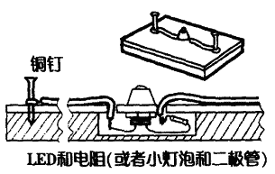
若将小灯泡与一个整流用的二极管串联，即可得到一个与LED同样具有方向性的灯。这时加在整流二极管上的电压为0.75V。即，将一个额定电压为2.5V的小灯泡与一个整流用二极管串联的话，可得到一个相当于额定电压为3.25V（2.5V＋0.75V）的小灯泡。

【LED树脂板（LED与一个200Ω电阻串联）】
- 让学生用3V电源（2节干电池）点亮LED，用水笔在树脂板上标出电流流向。
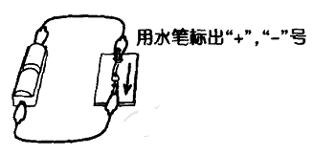
- 与其它各组互换树脂板，再一次点亮LED。并可试着通过并联亮灯。
- 将两个LED串联连接到6V电源（4节干电池）上，使LED亮灯。

- 在树脂板上电流的入口和出口处分别标记上“＋”、“－”号。然后用湿纸巾擦掉刚才画的箭头。使“＋”、“－”号看得更清楚。然后再试着点亮一次。

【电压计和电流计的连接方法】
树脂板两端标记有“＋”、“－”号的位置上，按照正负极正确地连接。当两块树脂板并联时可以很容易地正确连接电压计，测出每块树脂板两端的电压。然后将LED树脂板的位置换上电流计，就可以轻松地测出电流了。
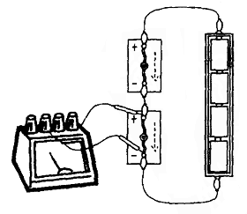
使用小灯泡学习电路不好掌握电流的流动方向，使用电压表或电流表为好。

延伸
将LED与图片记录机，CDS（电路设计服务器）等串联连接，就可以享受到初级的构造电路的乐趣。另外，做一个整流用二极管并标出电流流向。将其接入电路，便可作为确认电流流向的装置使用，而且对于并联电路的理解也很有帮助。

